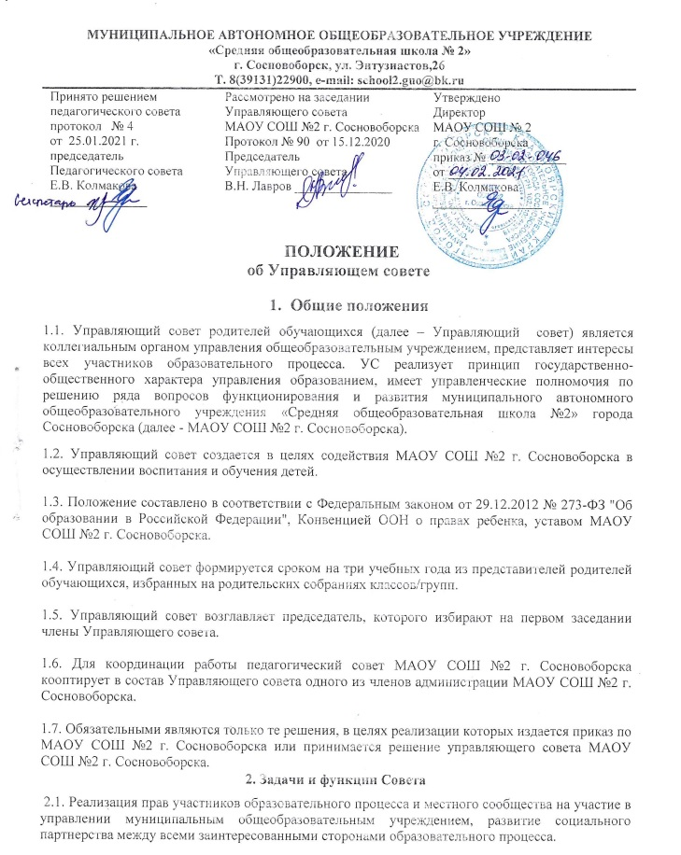

2.2. Содействие в создании оптимальных условий для осуществления образовательного процесса и форм его организации в общеобразовательном учреждении, в повышении качества образования, в наиболее полном удовлетворении образовательных потребностей населения.

2.3. Определение основных направлений программы развития общеобразовательного учреждения и создание в нем оптимальных условий осуществления образовательного процесса.

2.4. Финансово-экономическое обеспечение работы общеобразовательного учреждения за счет рационального использования бюджетных средств и привлечения средств из внебюджетных источников, обеспечение прозрачности финансово-хозяйственной деятельности.

2.5. Контроль за безопасными условиями труда, обучения и воспитания в общеобразовательном учреждении, сохранения и укрепления здоровья обучающихся.

2.6. Контроль за организацией и качеством питания в школьной столовой.

2.7. Выражение согласованного мнения родительской общественности (рассмотрение и утверждение) при принятии локальных нормативных актов МАОУ СОШ №2 г. Сосновоборска, касающихся прав и обязанностей участников образовательных отношений.

**3. Права Управляющего совета**

Управляющий совет имеет право:

3.1. Вносить предложения руководству и органам самоуправления МАОУ СОШ №2 г. Сосновоборска по совершенствованию управления, получать информацию о результатах их рассмотрения.

3.2. Обращаться за разъяснениями в учреждения и организации по вопросам воспитания детей.

3.3. Заслушивать и получать информацию от руководства МАОУ СОШ №2 г. Сосновоборска, других органов управления о результатах образовательной деятельности, о воспитании обучающихся.

3.4. Вызывать на свои заседания родителей (законных представителей) обучающихся по представлению (решению) родительского комитета класса/группы, исчерпавшего возможности педагогического воздействия.

3.5. Принимать участие в обсуждении и утверждении локальных нормативных актов МАОУ СОШ №2 г. Сосновоборска в части установления прав и обязанностей обучающихся и их родителей.

3.6. Давать разъяснения и принимать меры по рассматриваемым обращениям родителей (законных представителей) обучающихся, председателей родительских комитетов классов/групп по вопросам охраны жизни и здоровья детей, соблюдения их прав.

3.7. Выносить общественное порицание родителям, уклоняющимся от воспитания детей в семье.

3.8. Поощрять родителей (законных представителей) обучающихся за активную работу в родительских комитетах, оказание помощи в проведении мероприятий, за укрепление материально-технической базы МАОУ СОШ №2 г. Сосновоборска.

3.9. Организовывать постоянные или временные комиссии под руководством членов Управляющего Совета для исполнения функций на более высоком уровне.

3.10. Разрабатывать и принимать локальные акты в рамках установленной компетенции.

3.11. Председатель Управляющего совета может присутствовать на заседаниях педагогического совета и других органов самоуправления по вопросам соблюдения устава МАОУ СОШ №2 г. Сосновоборска, дисциплины, соблюдения прав обучающихся.

3.13. Принимать участие в работе комиссии МАОУ СОШ №2 г. Сосновоборска по урегулированию споров между участниками образовательных отношений.

**4. Организация деятельности Управляющего совета**

4.1. Общая численность Управляющего совета составляет не менее 11 и не более 25 членов совета.

4.2. Управляющий совет принимает годовой план работы, который согласуется с руководителем МАОУ СОШ №2 г. Сосновоборска.

4.3. Управляющий совет проводит свои заседания в соответствии с годовым планом работы, но не реже одного раза в четверть.

4.4. Решения считаются правомочными, если на заседании присутствовало не менее половины членов Управляющего совета.

4.5. Решения принимаются открытым голосованием простым большинством голосов.

4.6. Управляющий совет вправе поставить вопрос об отзыве из своего состава и замене членов Совета, которые не принимают участия в работе.

4.7. Председатель отчитывается о работе Управляющего совета перед общешкольным родительским собранием.

**5. Документация Управляющего совета**

5.1. Заседания Управляющего совета оформляются в виде протоколов. Протоколы ведет секретарь, избранный Управляющим Советом.

5.2. Протоколы вносят в книгу протоколов Управляющего совета. Каждый протокол подписывает председатель Управляющего совета.

5.3. Протоколы хранятся в МАОУ СОШ №2 г. Сосновоборска.